Plataforma que pasó el profe: <https://web.decopropiedad.com/>

**PARA EL JUEVES 3 DE SEPTIEMBRE**

-recomendaciones de la presentación anterior

-oportunidades

-público objetivo

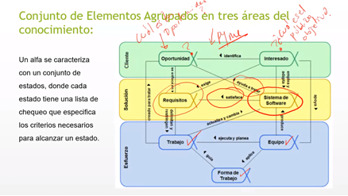

- comportamiento/funcionalidades (VERBOS)

- estructura/componentes (SUSTANTIVOS)

- desempeño (MÉTRICAS DE CALIDAD)

- aspectos específicos de análisis (ANALÍTICA/VALOR AGREGADO)

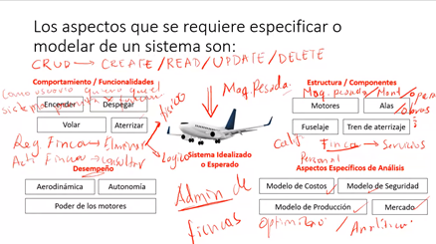

**PARA EL JUEVES 10 DE SEPTIEMBRE**

-Diagrama de requerimientos

-Diagrama de casos de uso